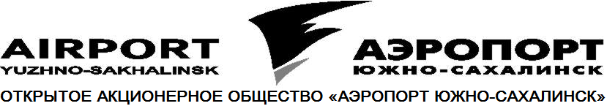

693014, Россия, г. Южно-Сахалинск, Аэропорт
тел.: (4242) 788-311; факс: (4242)788-385; межд. факс 75044162205
телетайп: 152112 МИР; АФТН: УХССКОЬЬ; UUSAPSU
e-mail: ysa@airportus.ru; www.airportus.ru

ВРЕМЕННЫЕ ОГРАНИЧЕНИЯ ПО ДОСТУПУ К УСЛУГАМ И СРОКИ ИХ ОКОНЧАНИЯ

Сведения о введении каких-либо ограничений по доступу к услугам и сроках их окончания предоставляются посредством издания НОТАМ и внесения изменений в АИП и сборники аэронавигационной информации.

РЕГЛАМЕНТ РАБОТЫ ЮЖХ НА ПЕРИОД ЗИМА – 2013-2014
(ВРЕМЯ МЕСТНОЕ)
28.10.13 – 30.10.14 - 07:00-22:00/ 1,2,3,4,5,6,7 ПРИЕМ/ВЫПУСК

РЕМОНТ 28.10.13 – 30.10.14 - 13:30-15:00 ЕЖЕДНЕВНО
ВСЕ ТИПЫ, КРОМЕ ВЕРТОЛЕТОВ
ШУМ - НЕТ
АМСГ - КРУГЛОСУТОЧНО
УТЦ 1100/1100

